**Mehnat hamda yong‘in xavfsizligidan ko‘rsatmalar berish.**

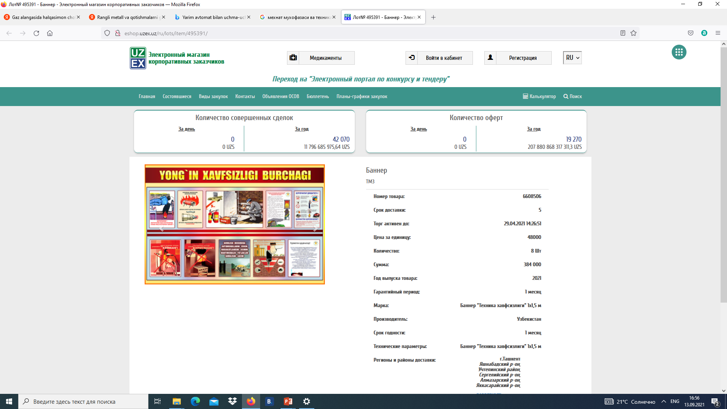

**Mehnat hamda yong‘in xavfsizligidan ko‘rsatmalar berish.**

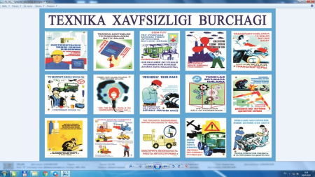

**Mehnat hamda yong‘in xavfsizligidan ko‘rsatmalar berish.**

